Týden knihoven
Kvantitativní mediální analýza

20. 9. 2012 - 20. 10. 2012

OBSAH

Úvod 3
Zdroje 3
Vývoj příspěvků z hlediska časového období 6
Akce Týden knihoven 7

Úvod
Ve dnech 1. až 7. října 2012 proběhl 16. ročník celostátní akce Týdne knihoven, tentokrát s mottem „ČTI, ŽIJ ZDRAVĚ!“. Akci vyhlásil Svaz knihovníků a informačních pracovníků (SKIP), který na svých webových stránkách její smysl popsal následujícími slovy: „Letos chceme více propagovat služby lékařských knihoven ve spolupráci s Národní lékařskou knihovnou a Klubem lékařských knihoven SKIP, oslovili jsme ke spolupráci tvůrce portálu Bibliohelp a budeme nabízet v knihovnách témata jako např. biblioterapie, zdravý životní styl atd..“ (viz http://www.skipcr.cz/akce-a-projekty/akce-skip/tyden-knihoven-1.-7.-rijna-2012-2013-16.-rocnik )
Předkládaná mediální analýza byla zpracována za období od 20. září do 20. října 2012. V monitorovaných zdrojích (viz http://www.anopress.cz/Web/PagesFree/Sources.aspx) věnovalo Týdnu knihoven pozornost 412 příspěvků.

Zdroje
Ve sledovaném období se o akci Týden knihoven publikovalo 412 relevantních příspěvků. Nejvíce příspěvků bylo zveřejněno v tištěných zdrojích, a to 230 (55 %) příspěvků. 142 (34%) příspěvků bylo publikováno na webových serverech, 25 (6%) příspěvků bylo zveřejněno v agenturních zpravodajstvích, 15 (4%) příspěvků spadá do oblasti televizního a rozhlasového zpravodajství.

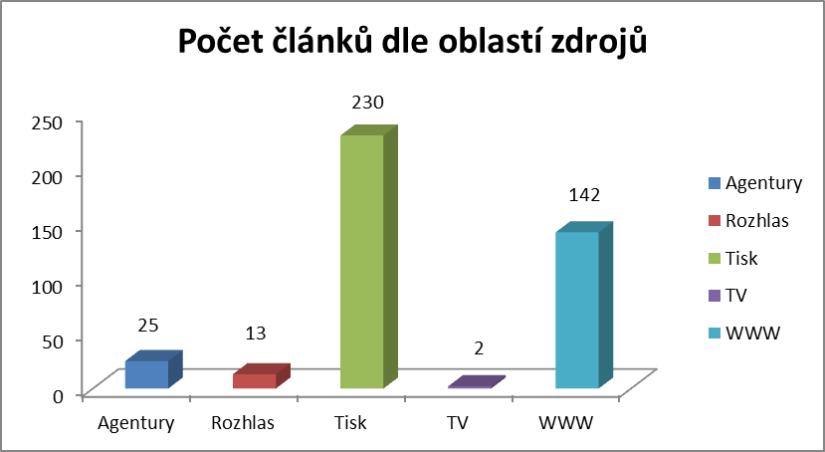

Ze všech zdrojů nejčastěji o Týdnu knihoven informovaly MediaFax (22), Boleslavský deník (13) a Písecký deník (11).

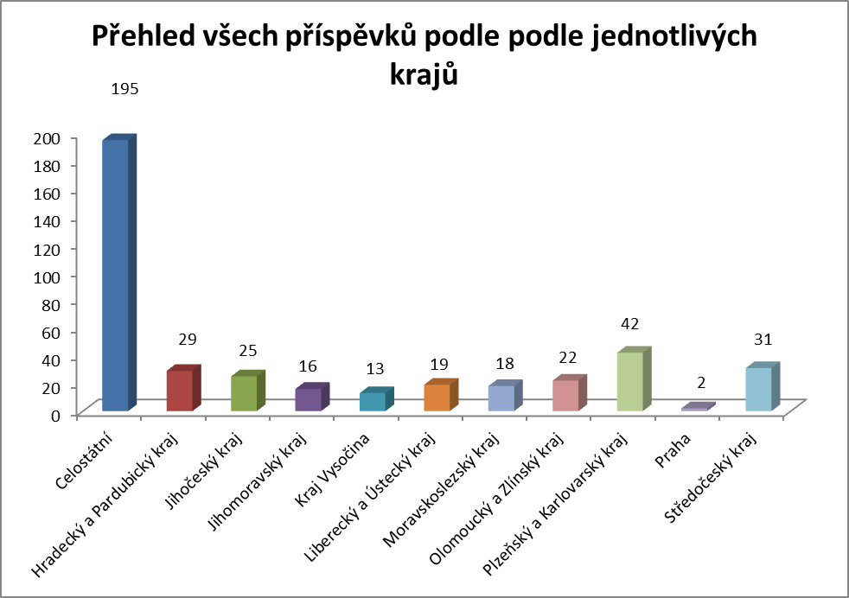
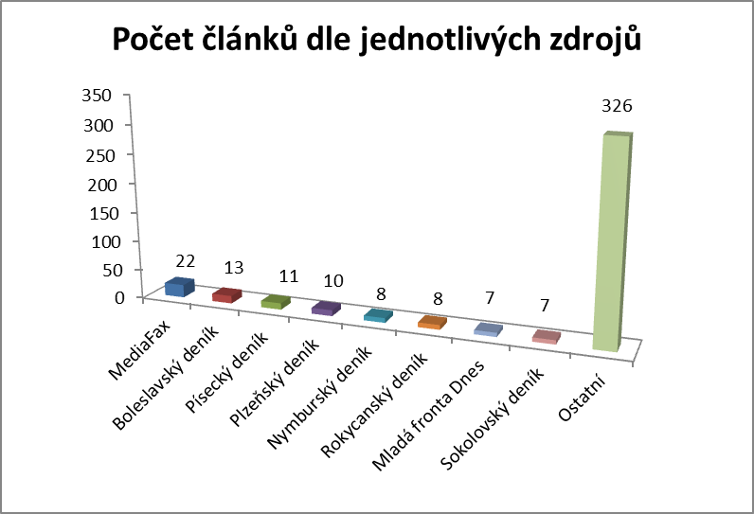
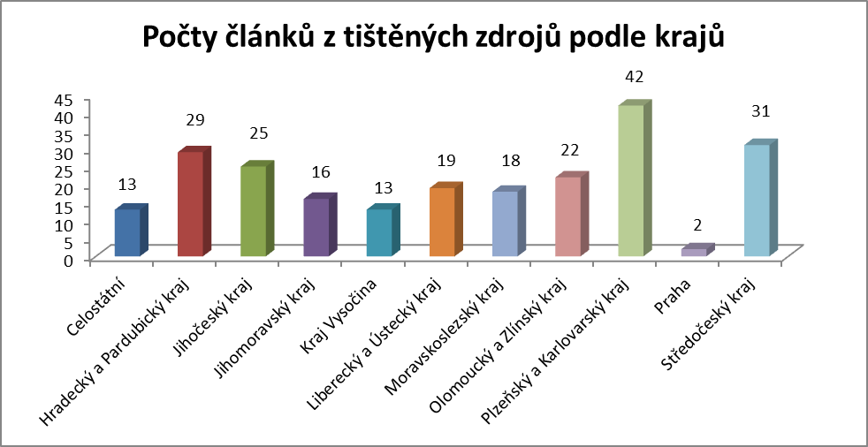

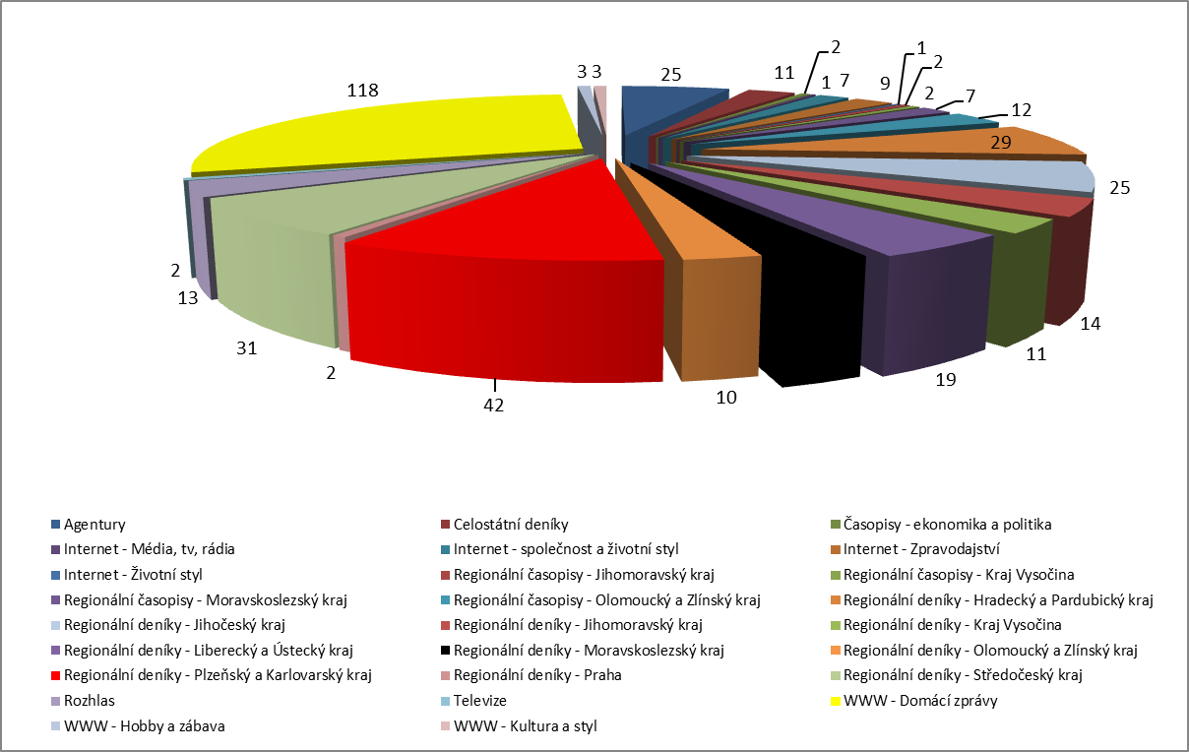
Počty všech příspěvků podle oblastí zdrojů

Vývoj příspěvků z hlediska časového období
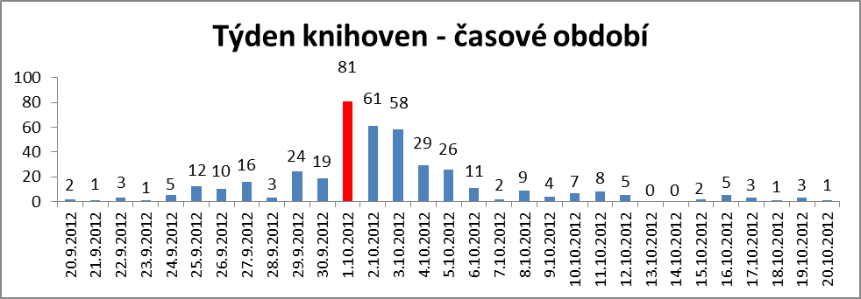
Nejvíce příspěvků bylo publikováno 1. 10. 2012 (81), 2. 10. 2012 (61) a 3. 10. 2012 (58).

Následující tabulka ukazuje počet příspěvků dle jednotlivých dnů sledovaného období.
Datum vydání | Počet příspěvků
1.10.2012 | 81
2.10.2012 | 61
3.10.2012 | 58
4.10.2012 | 29
5.10.2012 | 26
29.9.2012 | 24
30.9.2012 | 19
27.9.2012 | 16
25.9.2012 | 12
6.10.2012 | 11
26.9.2012 | 10
8.10.2012 | 9
11.10.2012 | 8
10.10.2012 | 7
24.9.2012 | 5
12.10.2012 | 5
16.10.2012 | 5
9.10.2012 | 4
22.9.2012 | 3
28.9.2012 | 3
17.10.2012 | 3
19.10.2012 | 3
20.9.2012 | 2
7.10.2012 | 2
15.10.2012 | 2
21.9.2012 | 1
23.9.2012 | 1
18.10.2012 | 1
20.10.2012 | 1
13.10.2012 | 0
14.10.2012 | 0

Akce Týden knihoven

Letošní 16. ročník celostátní akce Týden knihoven se nesl duchu zdravého životního stylu. Následující graf ukazuje, kolik příspěvků zdůraznilo motto akce – ‚Čti, žij zdravě‘. Z celkového počtu 412 příspěvků to bylo 120 článků (29%).
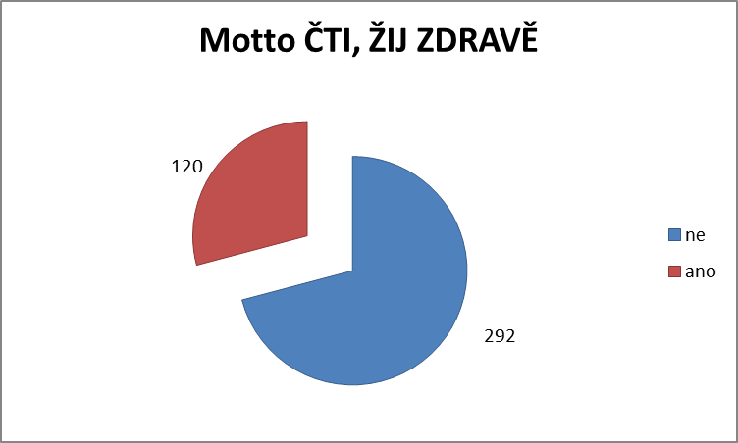

Knihovny svým čtenářům nabídly v prvním říjnovém týdnu i jiné akce – mezi nejčastěji zmiňované v příspěvcích za sledované období patří např. besedy (102 příspěvků), čtenářská amnestie (89 příspěvků) nebo bezplatná registrace čtenářů (63 příspěvků).

